WELT 2 · DOPPELSTUNDE 13 · LEVEL 2.1
W2·1 – Die Rangliste: Standardbausteine und Suchen
Datei: AQ_W2_L2_Rangliste_Geruest.txt · IDE-Level 2.1: Basis · Erweiterung · Experte · Papier-Compiler: Aufgabe 3 · Im Lab: Level 2.1

Euer Dungeon-Spiel hat die ersten Testspieler. Jeder Lauf endet mit einem Eintrag in der Highscore-Liste: Name, Punkte und Spielzeit. Sofort kommen Fragen: Wer hat die meisten Punkte? Wie viele haben über 1000 geschafft? Steht „Dorn“ schon in der Liste? Hat sich jemand doppelt eingetragen?
Für all das gibt es Standardbausteine – kleine Algorithmen, die du im Abitur blind beherrschen musst. Sie stecken in fast jeder Implementierungsaufgabe: als ganze Methode oder als Teil einer größeren. Heute baust du sie für die Rangliste.
Infoteil 1: Eintrag und Rangliste
Ein Eintrag ist eine Zeile der Highscore-Liste. Die Rangliste verwaltet ihre Einträge in einer Reihung von Eintrag – genau wie das Inventar des Helden in Welt 1. Beide Klassen sind im Gerüst schon angelegt, Eintrag sogar vollständig.
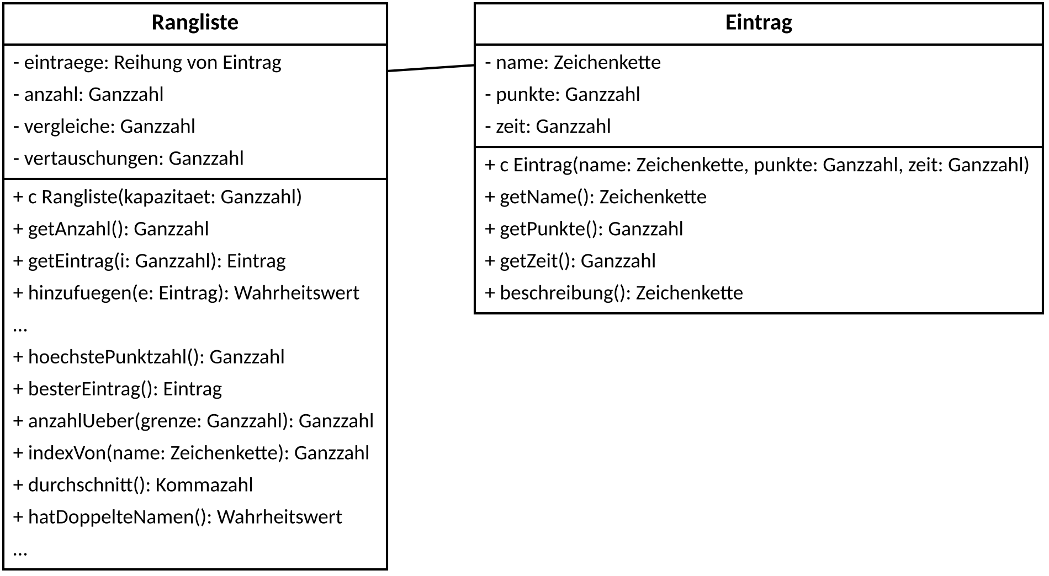
Abbildung 1: Klassenkarten Rangliste und Eintrag (Ausschnitt bis Level 2.1)
So sieht die Reihung der Demo-Rangliste aus dem Hauptprogramm aus (Kapazität 10):
Index | 0 | 1 | 2 | 3 | 4 | 5 | 6 | 7 | 8 | 9
name | Aria | Brann | Cyra | Dorn | Elin | Finn | null | null | null | null
punkte | 1200 | 800 | 1500 | 950 | 600 | 1100
zeit | 95 s | 120 s | 80 s | 110 s | 140 s | 101 s

- anzahl = 6: Belegt sind die Indizes 0 bis anzahl − 1. Dahinter steht null – wer dort getPunkte() aufruft, erzeugt einen Laufzeitfehler.
- Alle Bausteine laufen deshalb for (int i = 0; i < anzahl; i++) – nicht bis eintraege.length.
- Die Standardbausteine verändern die Liste nicht. Sie lesen nur und liefern ein Ergebnis zurück.

Aufgabe 0: Blitz-Warm-up: Zahlen, Plätze, null PAPIER ★
Zum Start der Stunde: zehn Minuten, ohne Gerät. Jede Antwort ist kurz – aber jede steckt später in einem Baustein.
a) | Gib den Wert jedes Ausdrucks an.

Ausdruck | 7 / 2 | (double) 7 / 2 | (double) (7 / 2) | 7 / 2.0
Wert

b) | Eine Rangliste hat die Kapazität 10 und enthält 6 Einträge. Gib an, welche Indizes belegt sind, was in eintraege[6] steht und welcher Index der letzte gültige ist.

c) | In summe steht die Summe aller Punkte (Ganzzahl). Schreibe eine Java-Zeile, die den Durchschnitt korrekt als Kommazahl in schnitt speichert.

Infoteil 2: Fünf Standardbausteine
Jeder Baustein folgt einem festen Muster. Wir zeigen jedes Muster an einer Beispielmethode, die nicht zum Projekt gehört (sie arbeitet mit der Spielzeit). In Level 2.1 überträgst du die Muster auf die Punkte und Namen. Jedes Muster siehst du in Java und als Struktogramm nach EH § 5.

Baustein 1 – Minimum/Maximum mit Index
Idee: Der erste Eintrag ist der vorläufige Rekordhalter. Jeder weitere wird mit dem Rekord verglichen; ist er besser, wird er neuer Rekord. Wer sich den Index merkt, hat beides: Position und Eintrag. Hier: der Eintrag mit der kürzesten Spielzeit.
public int indexDerBestzeit() {
if (anzahl == 0) {
return -1; // leere Liste: kein Rekord
}
int pos = 0; // Rekordhalter: der erste
for (int i = 1; i < anzahl; i++) {
if (eintraege[i].getZeit() < eintraege[pos].getZeit()) {
pos = i; // neuer Rekord
}
}
return pos;
}

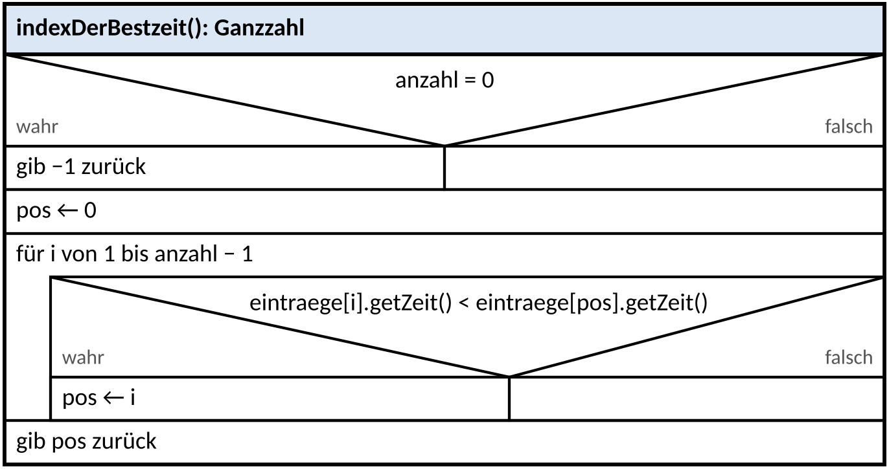

Übertrage: hoechstePunktzahl() und besterEintrag() – mit > statt <. Starte nie mit 0 als Rekord: Punkte können negativ sein (Strafpunkte). Mit > (nicht >=) bleibt bei Gleichstand der erste.
Baustein 2 – Zählen
Idee: Ein Zähler startet bei 0 und wird für jeden passenden Eintrag um 1 erhöht. Hier: Wie viele Läufe waren schneller als sekunden?
public int anzahlSchnellerAls(int sekunden) {
int zaehler = 0;
for (int i = 0; i < anzahl; i++) {
if (eintraege[i].getZeit() < sekunden) {
zaehler++;
}
}
return zaehler;
}

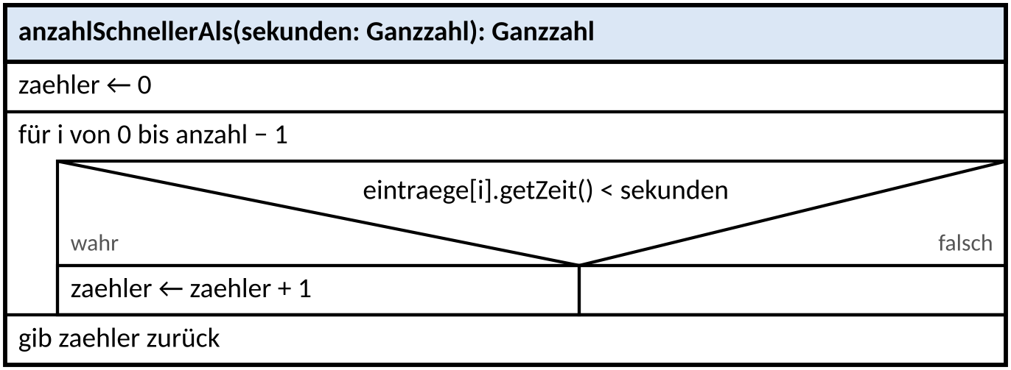

Übertrage: anzahlUeber(grenze) – gezählt werden Einträge mit mehr als grenze Punkten (>, nicht >=).
Baustein 3 – Lineare Suche (erstes Vorkommen, sonst −1)
Idee: Von vorne nach hinten prüfen. Beim ersten Treffer sofort den Index zurückgeben – die Methode endet dort. Erst wenn die Schleife ganz durchgelaufen ist, steht fest: nicht vorhanden → −1.
public int indexMitPunkten(int p) {
for (int i = 0; i < anzahl; i++) {
if (eintraege[i].getPunkte() == p) {
return i; // erster Treffer: fertig
}
}
return -1; // erst NACH der Schleife!
}

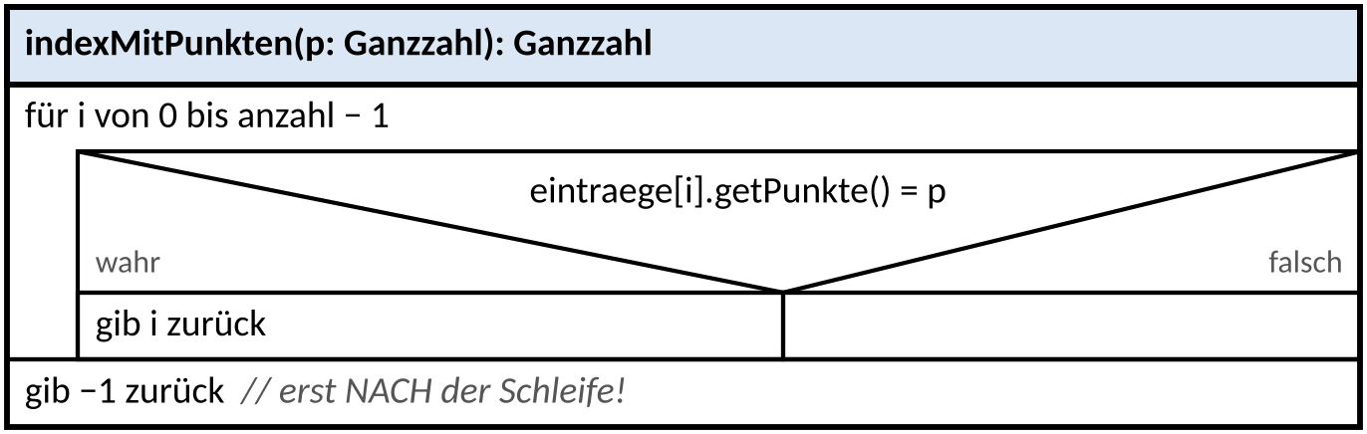

Übertrage: indexVon(name) – aber Namen sind Zeichenketten: Vergleich mit equals, nie mit ==. Diese Methode schreibst du im Papier-Compiler (Aufgabe 3).
Baustein 4 – Duplikate: jeder mit jedem
Idee: Zwei geschachtelte Schleifen bilden alle Paare (i, j) mit i < j. Die innere Schleife beginnt bei i + 1: So wird kein Eintrag mit sich selbst verglichen und kein Paar doppelt. Hier: Haben zwei Einträge dieselbe Punktzahl?
public boolean hatGleichePunkte() {
for (int i = 0; i < anzahl - 1; i++) {
for (int j = i + 1; j < anzahl; j++) {
if (eintraege[i].getPunkte() == eintraege[j].getPunkte()) {
return true; // ein Paar genuegt
}
}
}
return false;
}

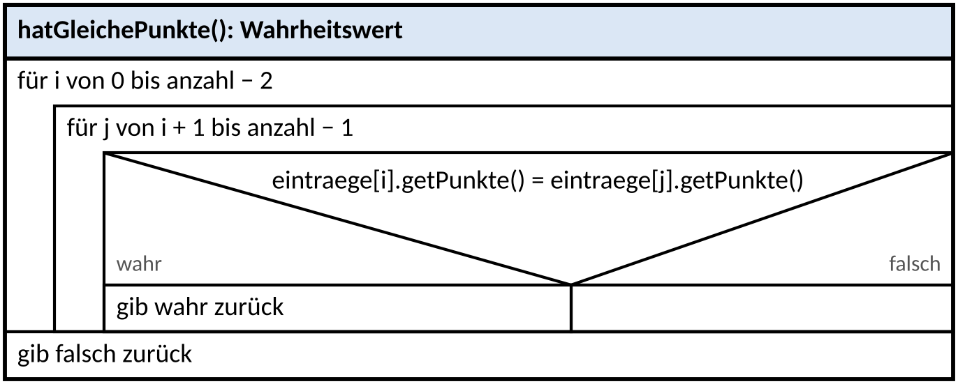

Übertrage: hatDoppelteNamen() – Namen mit equals vergleichen.
Baustein 5 – Durchschnitt (Kommazahl-Division)
Idee: Erst summieren (Baustein Summe aus Welt 0), dann durch die Anzahl teilen. Zwei Fallen: Bei leerer Liste würdest du durch 0 teilen, und Ganzzahl / Ganzzahl rechnet ganzzahlig. Darum vor dem Teilen in eine Kommazahl umwandeln (Cast).
public double durchschnittsZeit() {
if (anzahl == 0) {
return 0.0; // nie durch 0 teilen
}
int summe = 0;
for (int i = 0; i < anzahl; i++) {
summe = summe + eintraege[i].getZeit();
}
return (double) summe / anzahl; // Cast VOR der Division
}

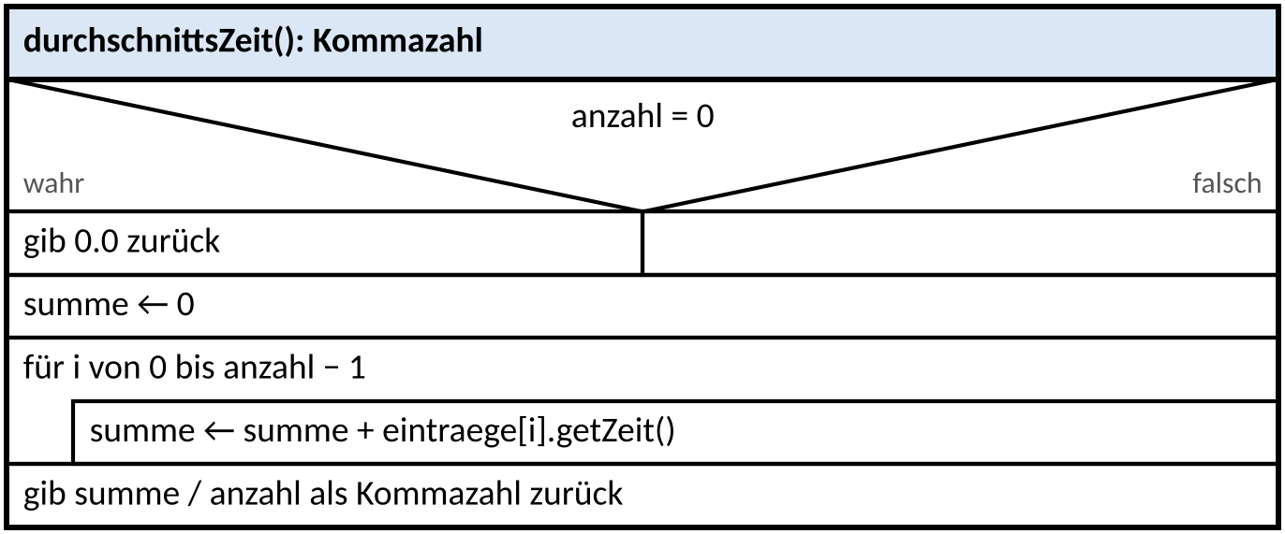

Übertrage: durchschnitt() für die Punkte. Für die Demo-Liste liefert durchschnittsZeit() übrigens 107.666… – mit summe / anzahl wären es 107.
Achtung Abi: Die fünf klassischen Baustein-Fehler
- Rekord mit 0 starten: falsch, sobald alle Werte negativ sind. Starte mit dem ersten Eintrag (vorher Leer-Abfrage!).
- == bei Zeichenketten: vergleicht in echtem Java die Referenzen, nicht den Inhalt. Immer equals. (Die Online-IDE verzeiht == – das Abitur nicht.)
- Schleife bis eintraege.length oder i <= anzahl: greift auf null oder hinter das Ende der Reihung zu.
- return -1 im else-Zweig der Suche: die Suche bricht dann schon nach dem ersten Eintrag ab.
- Ganzzahl-Division: beim Durchschnitt und fehlende Leer-Abfrage (Division durch 0).

Aufgabe 1: Das Rätsel der Bestzeit PAPIER ★★
Die Spieleleitung vergibt einen Sonderpreis. Wer ihn bekommt, entscheidet diese Methode der Klasse Rangliste. Sie arbeitet auf der Demo-Rangliste aus Infoteil 1.
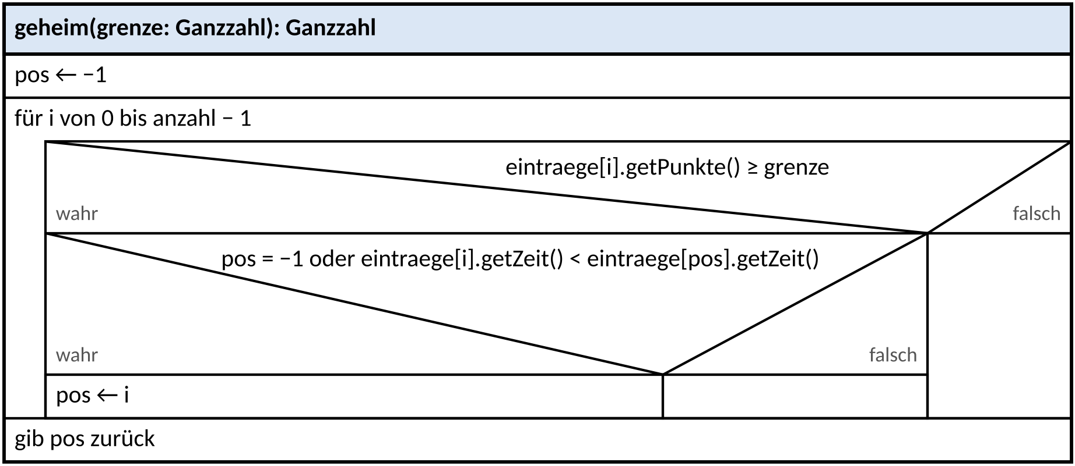
Abbildung 2: Die Methode geheim
a) | Erstelle eine Tracetabelle für den Aufruf geheim(1000) auf der Demo-Rangliste und gib den Rückgabewert an. | [3 BE]

i | Name | punkte ≥ grenze | pos = −1 oder … (w/f) | pos
–

Rückgabewert: ______________
b) | Gib die Rückgabewerte für geheim(1200) und geheim(2000) an. | [1 BE]

c) | Beschreibe, was die Methode allgemein berechnet, und schlage einen passenden Methodennamen vor. Nenne die beiden Standardbausteine, die hier kombiniert sind. | [3 BE]

d) | In Java wird die innere Bedingung zu pos == -1 || eintraege[i].getZeit() < eintraege[pos].getZeit(). Erläutere, warum die Reihenfolge der beiden Teilbedingungen hier entscheidend ist. | [2 BE]

Aufgabe 2: Die Rangliste füllt sich – Level 2.1, Teil 1 IDE ★
a) | Lege einen Workspace AlgoQuest_W2 an und darin eine Datei mit dem Inhalt von AQ_W2_L2_Rangliste_Geruest.txt. Lies die ANLEITUNG. Starte das Hauptprogramm einmal: Die Demo-Liste erscheint, die Bausteine liefern noch Platzhalterwerte.

b) | Du arbeitest in der Klasse Rangliste unterhalb der Linie AB HIER ARBEITEST DU. Implementiere hoechstePunktzahl(), besterEintrag() und anzahlUeber(int grenze) nach den Mustern aus Infoteil 2.

c) | Stopp: indexVon schreibst du zuerst auf Papier (Aufgabe 3). Lass die Methode bis dahin unverändert.

d) | Starte im Testrunner die Testklasse L21StandardTest. Grün werden sollten jetzt die Tests zu deinen drei Methoden – darunter experte_negativePunkte und experte_besterEintrag_gleichstand. Die Stufen:

Stufe | Tests in L21StandardTest beginnen mit …
★ Basis | basis_
★★ Erweiterung | erweiterung_
★★★ Experte | experte_

Tipp: Ein roter Test verrät in seiner Meldung den Fall, der nicht klappt – z. B. „starte nicht mit max = 0“. Lies sie, bevor du am Code drehst.
Aufgabe 3: Der Papier-Compiler: indexVon PAPIER → IDE ★★★
Regeln des Papier-Compilers
1. Schreibe die Methode vollständig von Hand – ohne Gerät, ohne Spickzettel außer den Werkzeugkarten.
2. Gehe den Abi-Check durch (unten).
3. Tippe deine Lösung unverändert ab – Zeichen für Zeichen, auch mit Fehlern!
4. Starte L21StandardTest. Alle Tests mit indexVon im Namen grün beim ersten Lauf: Papier-Compiler bestanden. Sonst korrigierst du, bis alles grün ist.
5. Jeder Fehler kommt ins Fehlerlogbuch – erst dann korrigierst du in der IDE.

Auftrag: Implementiere die Methode indexVon(name: Zeichenkette): Ganzzahl der Klasse Rangliste. Sie liefert den Index des ersten Eintrags mit genau diesem Namen. Kommt der Name nicht vor, liefert sie −1.
a) | Implementiere die Methode in Java. | [4 BE]


b) | Abi-Check – hake ab, bevor du abtippst:

☐ Signatur wie gefordert, Rückgabe in jedem Pfad
☐ Schleife nur über die belegten Plätze (bis anzahl − 1)
☐ Namen mit equals verglichen, nicht mit ==
☐ return -1 steht nach der Schleife, nicht im else
☐ Leere Liste: liefert −1 ohne Laufzeitfehler
c) | Ergebnis nach dem Abtippen: ☐ alle indexVon-Tests grün beim ersten Lauf ☐ grün nach Korrektur

Fehlerlogbuch
Nr. | Was war falsch? | Art: Syntax / Logik / Abi-Check | So vermeide ich es
1
2
3

Aufgabe 4: Jeder gegen jeden – Trace mit Doppelschleife PAPIER ★★
Die Methode hatGleichePunkte() aus Baustein 4 wird auf einer Rangliste mit fünf Einträgen aufgerufen:
Index | 0 | 1 | 2 | 3 | 4
punkte | 700 | 900 | 650 | 1100 | 900

a) | Erstelle eine Tracetabelle mit einer Zeile pro Vergleich und gib den Rückgabewert an. | [3 BE]

Vergleich Nr. | i | j | eintraege[i].getPunkte() | eintraege[j].getPunkte() | gleich? (w/f)

Rückgabewert: ______________ Anzahl der Vergleiche: ______________
b) | Gib an, wie viele Vergleiche die Methode bei 5 Einträgen ohne gleiche Punkte ausführt – und bei 6 Einträgen. Stelle eine Vermutung für n Einträge auf. | [3 BE]

c) | Begründe, warum die innere Schleife bei i + 1 beginnt und nicht bei 0. | [2 BE]

Aufgabe 5: Bug-Hunt in der Rangliste PAPIER ★★
Drei Teams haben ihre Bausteine abgegeben. In jeder Methode steckt genau ein Fehler. Alle Methoden stehen in der Klasse Rangliste.
Methode A – soll die höchste Punktzahl liefern (−1 bei leerer Liste):
1 public int hoechstePunktzahl() {
2 if (anzahl == 0) {
3 return -1;
4 }
5 int max = 0;
6 for (int i = 0; i < anzahl; i++) {
7 if (eintraege[i].getPunkte() > max) {
8 max = eintraege[i].getPunkte();
9 }
10 }
11 return max;
12 }

Methode B – soll den Index des ersten Eintrags mit diesem Namen liefern, sonst −1:
1 public int indexVon(String name) {
2 for (int i = 0; i < anzahl; i++) {
3 if (eintraege[i].getName() == name) {
4 return i;
5 }
6 }
7 return -1;
8 }

Methode C – soll zählen, wie viele Einträge mehr als grenze Punkte haben:
1 public int anzahlUeber(int grenze) {
2 int zaehler = 0;
3 for (int i = 0; i <= anzahl; i++) {
4 if (eintraege[i].getPunkte() > grenze) {
5 zaehler++;
6 }
7 }
8 return zaehler;
9 }

a) | Gib für jede Methode die fehlerhafte Zeile an und korrigiere sie. | [3 BE]

Methode | Zeile | Korrektur
A
B
C

b) | Gib zu Methode A eine Rangliste an, für die sie ein falsches Ergebnis liefert. Nenne das falsche und das richtige Ergebnis. | [2 BE]

c) | Methode B besteht in der Online-IDE alle Tests mit festen Namen. Erläutere, warum sie in echtem Java trotzdem falsch ist und in welcher Situation das auffällt. | [2 BE]

d) | Beschreibe, was beim Aufruf von Methode C passiert – einmal für die Demo-Rangliste (Kapazität 10, 6 Einträge) und einmal für eine volle Rangliste. | [2 BE]

Aufgabe 6: Durchschnitt und Doppelgänger – Level 2.1, Teil 2 IDE ★ – ★★★
a) | Implementiere durchschnitt() (Baustein 5, 0.0 bei leerer Liste) und hatDoppelteNamen() (Baustein 4, Vergleich mit equals).

b) | Starte L21StandardTest und arbeite, bis alle Tests grün sind. Achte besonders auf experte_volleListeUnveraendert: Er prüft alle Bausteine auf einer vollen Rangliste.

c) | Vorhersage ohne Gerät: Was gibt das Hauptprogramm für die Demo-Liste bei „Ueber 1000 Punkte“, „Index von Dorn“ und „Durchschnitt“ aus? Notiere, dann starte das Programm und vergleiche.

Denkanstoß: hatDoppelteNamen vergleicht jeden mit jedem. Wie viele Vergleiche wären das bei einer Rangliste mit 1000 Einträgen ohne doppelte Namen? Merke dir deine Zahl – in Welt 2·3 geht es genau um solche Rechnungen.
🎯 Im Lab üben: Level 2.1 „Die Highscore-Liste – Standardbausteine und lineare Suche“ – Punkte gibt es dort automatisch
Das Lab-Level 2.1 im Algo Quest Lab (algoquest.frankjuchim.de) passt zu diesem Blatt. Die Aufgaben werden automatisch geprüft, Punkte gibt es beim ersten Lösen. Das IDE-Level 2.1 programmierst du weiterhin in der Online-IDE.

Für Schnelle: Die Siegerehrung
Ergänze die Rangliste um eigene Methoden (sie haben keine Tests – prüfe sie im Hauptprogramm). Kombiniere dafür die Bausteine.
- platzVon(name: Zeichenkette): Ganzzahl – der Platz des ersten Eintrags mit diesem Namen in der unsortierten Liste: 1 + Anzahl der Einträge mit mehr Punkten. Kommt der Name nicht vor: −1. (Für die Demo-Liste: Dorn ist auf Platz 4.) Was passiert bei Punktgleichstand?
- anzahlUeberDurchschnitt(): Ganzzahl – wie viele Einträge liegen über dem Durchschnitt? Rufe dafür deine Methode durchschnitt() auf.
- zweitbesterEintrag(): Eintrag – mit einem Durchlauf durch die Liste (zwei Rekordhalter gleichzeitig). null, wenn es weniger als zwei Einträge gibt.
Side-Quest: freiwillig und ohne Punkte.

